LITURGIA DE LA PALABRA
REFLEXIÓN DE SAN AGUSTÍN
LECTURA DEL LIBRO DE JEREMÍAS 33,14-16
-- Mirad que llegan días --oráculo del Señor-- en que cumpliré la promesa que hice a la casa de Israel y a la casa de Judá. En aquellos días y en aquella hora suscitaré a David un vástago legítimo, que hará justicia y derecho en la tierra. En aquellos días se salvará Judá y en Jerusalén vivirán tranquilos, y la llamarán así: Señor --nuestra-- Justicia.Palabra de Dios
SALMO RESPONSORIAL.
Salmo 24: A TI SEÑOR, LEVANTO MI ALMA
LECTURA DE LA PRIMERA CARTA DEL APÓSTOL SAN PABLO A LOS TESALONICENSES 3, 12-4,2
Hermanos: Que el Señor os colme y os haga rebosar de amor mutuo y de amor a todos, lo mismo que nosotros os amamos. Y que así os fortalezca internamente; para que, cuando Jesús nuestro Señor vuelva acompañado de todos sus santos, os presentéis santos e irreprensibles ante Dios nuestro padre. Para terminar, hermanos, por Cristo Jesús os rogamos y exhortamos: Habéis aprendido de nosotros como proceder para agradar a Dios: pues proceded así y seguid adelante. Ya conocéis las instrucciones que os dimos en nombre del Señor Jesús.Palabra de Dios.
LECTURA DEL SANTO EVANGELIO SEGÚN SAN LUCAS 21, 25-38.34-36
En aquel tiempo, dijo Jesús a sus discípulos: -- Habrá signos en el sol y la luna y las estrellas, y en la tierra angustia de las gentes, enloquecidas por el estruendo del mar y del oleaje. Los hombres quedarán sin aliento por el miedo y la ansiedad, ante lo que se le viene encima al mundo, pues los astros temblarán. Entonces, verán al Hijo del Hombre venir en una nube, con gran poder y majestad. Cuando empiece a suceder esto, levantaos, alzad la cabeza; se acerca vuestra liberación. Palabra del Señor

ADVIENTO:
CRISTO, LA ESPERANZA DE TODOS LOS PUEBLOS

De las Enarraciones de san Agustín (In Ps. 64, 9)

«Oye ya cómo Aquel es anunciado más claramente: Óyenos, Dios, Salvador nuestro; esperanza de todos los confines de la tierra y del mar lejano. Ved por qué se dijo: A ti vendrá toda carne; vendrá de todas las partes. Esperanza de todos los confines de la tierra. No es la esperanza de un solo rincón, no es la esperanza de sólo Judea, no es la esperanza sólo de África, ni de Hungría, ni del Oriente, ni del Occidente, sino la esperanza de todos los confines de la tierra y del remoto mar. De los mismos confines de la tierra y del mar remoto. Como lo es del mar, por eso también lo es del remoto. Alegóricamente se llama mar a este siglo, amargo por la sal y alborotado por las tempestades, en donde los hombres se hicieron, por los deseos perversos y depravados, como peces que se devoran unos a otros».

CALENDARIO LITÚRGICO SEMANAL

Lunes, 3  San Francisco Javier | 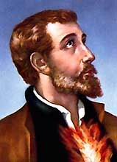 | Is 2, 1-5  Sal 121  Ma 8, 5-11
Martes, 4  San Juan Damasceno | 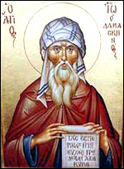 | Is 11, 1-10  Salmo:71  Lc 10, 21-24
Miércoles, 5  San San Sabas |  | Is 25.6-10a  Salmo: 22  Mt 15, 29-37
Jueves, 6  San Nicolás |  | Is 26, 1-6  Salmo:117  Mt 7, 21.24-37
Viernes, 7  San Ambrosio |  | Is 29, 17-24  Salmo:26  Mt 9, 27-31
Sábado, 8  Inmaculada  Concepcióm | 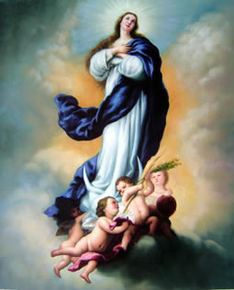 | Gn 3, 9-15.20  Salmo:97  Ef 1,3-6.11-12  Lc 1, 26-38

